Autógrafo 067/2025

Projeto de Lei 1678/2025

25/06/2025

**SÚMULA:** Dispõe sobre CRÉDITO ESPECIAL Superávit Financeiro ao Orçamento vigente conforme art. 7º, 41 e 42, da Lei 4.320/64 e Dá Outras Providências.

O(a) P r e f e i to de SÃO FELIPE D'OESTE, Estado de Rondônia, no uso de suas atribuições legais, conferidas pela Lei Orgânica Municipal, dentre outros dispositivos legais aplicáveis à espécie.

Faz saber que a Câmara Municipal de SÃO FELIPE D'OESTE Estado de Rondônia, aprovou e o (a) Prefeito(a) sanciona a seguinte Lei.

**Art. 1º** - Fica o Executivo Municipal autorizado a abrir no PPA/LDO e no orçamento vigente municipal um CRÉDITO ESPECIAL Superávit Financeiro, nas dotações abaixo discriminadas, no valor de até 3.603,19 (três mil seiscentos e três reais e dezenove centavos)

Suplementação

08.000.00.000.0000.0.000. SECRETARIA DE AGRICULTURA

08.001.00.000.0000.0.000. SECRETARIA DE AGRICULTURA

08.001.20.606.0015.1.367. C.C 57.906-8 CONV ESTADUAL Nº 192/2024/PGE-SEAGRI AQUIS

QUEBRADOR DE CACAU

198 - 3.3.30.93.00.00 27010000 INDENIZAÇÕES E RESTITUIÇÕES 3.603,19

**Total Suplementação: 3.603,19**

**Artigo 2º** - Para cobertura do referido crédito fica utilizado recurso proveniente de **Superávit Financeiro**, em consonância com disposto no **art. 43, § 1º inciso I da Lei 4.320/64.**

**Artigo 3º**- Fica alterado parcialmente no Plano Plurianual - PPA e na Lei de Diretrizes Orçamentárias - LDO, para o exercício orçamentário vigente.

**Artigo 4º** - Este Projeto de Lei entrará em vigor na data de sua publicação.

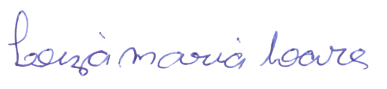

Leiza Maria Soares

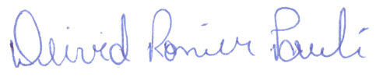Presidente

Deivid Ronier Pauli

1º Secretário